**МИНИСТЕРСТВО ОБРАЗОВАНИЯ И НАУКИ РОССИЙСКОЙ ФЕДЕРАЦИИ**

**ФЕДЕРАЛЬНОЕ ГОСУДАРСТВЕННОЕ АВТОНОМНОЕ ОБРАЗОВАТЕЛЬНОЕ УЧРЕЖДЕНИЕ**

**ВЫСШЕГО ПРОФЕССИОНАЛЬНОГО ОБРАЗОВАНИЯ**

**«ЮЖНЫЙ ФЕДЕРАЛЬНЫЙ УНИВЕРСИТЕТ»**

**ИНЖЕНЕРНО-ТЕХНОЛОГИЧЕСКАЯ АКАДЕМИЯ**

**Институт компьютерных технологий и информационной безопасности**

**Кафедра систем автоматизированного проектирования**

**Отчёт по лабораторной работе №2**

**по курсу «Web-программирование»**

**«РАБОТА С HTML CSS JAVASCRIPT BOOTSTRAP JQUERY СОЗДАНИЕ МНОГОСТРАНИЧНОГО САЙТА»**

Выполнил:

студент группы КТбо3-5

Трошкин Р.Д.

Проверил:

К.т.н. старший преподаватель кафедры САПР

Кажаров А. А.

Таганрог 2023

**СОДЕРЖАНИЕ**

**ВВЕДЕНИЕ 4**

**1 ТЕОРЕТИЧЕСКАЯ ЧАСТЬ 5**

**2 ПРАКТИЧЕСКАЯ ЧАСТЬ 6**

**2.1 Создание шапки сайта 6**

**2.2 Создание футера 7**

**2.3 Создание бокового меню 7**

**2.4 Создание меню бургер 8**

**2.5 Создание модального окна на айтем 9**

**2.6 Создание многостраничной страницы 11**

**ЗАКЛЮЧЕНИЕ 13**

**СПИСОК ИСПОЛЬЗОВАННЫХ ИСТОЧНИКОВ 14**

# **ВВЕДЕНИЕ**

HTML, CSS, Bootstrap и jQuery - это основные технологии веб-разработки, которые играют ключевую роль в создании современных и интерактивных веб-сайтов.

Каждая из этих технологий выполняет свою уникальную функцию, и вместе они обеспечивают мощный инструментарий для разработки веб-приложений и веб-сайтов с разнообразным дизайном и функциональностью. Целью было сделать html страницу с использованием bootstrap и jquery.

# **1 ТЕОРЕТИЧЕСКАЯ ЧАСТЬ**

HTML (HyperText Markup Language) является структурным языком разметки, который определяет структуру веб-страницы. С помощью HTML разработчики могут создавать заголовки, абзацы, списки, ссылки, изображения и другие элементы веб-страницы. HTML является фундаментом любой веб-страницы и определяет ее базовую структуру.

CSS (Cascading Style Sheets) используется для стилизации веб-страниц, позволяя управлять внешним видом элементов HTML. С помощью CSS можно задавать цвета, шрифты, отступы, рамки и другие стилевые параметры, что позволяет создавать привлекательный и современный дизайн веб-страниц.

Bootstrap - это фреймворк для разработки веб-сайтов, который предоставляет набор готовых компонентов, стилей и скриптов для быстрой и удобной разработки. Он основан на HTML, CSS и JavaScript, и позволяет создавать адаптивные и кросс-браузерные веб-сайты. Bootstrap обеспечивает удобную сетку, кнопки, модальные окна, навигацию и множество других элементов интерфейса.

jQuery - это библиотека JavaScript, которая упрощает манипулирование HTML-документами, обработку событий, создание анимаций и взаимодействие с сервером. Она облегчает разработку интерактивных элементов на веб-странице и упрощает написание JavaScript-кода.

# **2 ПРАКТИЧЕСКАЯ ЧАСТЬ**

## **2.1 Создание шапки сайта**

* Как уже упоминалось выше, шапка сайта — это первое, что видит пользователь. При правильном заполнении она **помогает удостовериться, что пользователь зашел на нужный сайт**.
* Чаще всего, когда пользователи ищут что-то в поисковых системах, то просматривают несколько сайтов, сравнивают их между собой. В этом случае хедер **может помочь отстроиться от конкурентов и сориентировать по условиям работы**.
* Ссылки в шапке сайта **помогают клиентам быстро перемещаться на сайте**, а также **позволяют ознакомиться с основными разделами и возможностями сайта**.
* Такие элементы, как логотип и слоган, в шапке сайта **участвуют в формировании бренда и узнаваемости компании**.

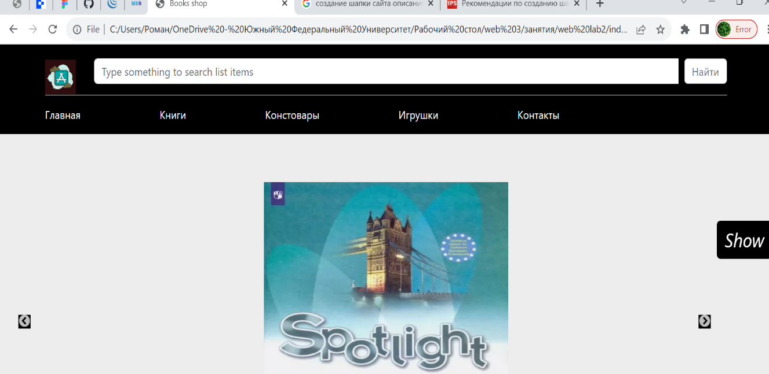

Рисунок 1 — Header

## **2.2 Создание футера**

**Футер** – это область, расположенная внизу каждой страницы сайта под основным контентом. Футеры можно найти в нижней части почти любой веб-страницы, и они часто принимают различные формы, в зависимости от типа контента, представленного на веб-сайте. Независимо от формы, которую они принимают, их присутствие является критически важным (и сильно недооцененным).

Рисунок 2 — Footer

## **2.3 Создание бокового меню**

Боковая панель (sidebar) — элемент с второстепенным содержимым страницы, располагающийся сбоку от основной части сайта. Может содержать такие элементы как календарь публикаций, виджеты соцсетей, облако тегов и т. д.

Рисунок 3 — Sidebar

## **2.4 Создание меню бургер**

**Адаптивное меню**

Рисунок 4 — Burger menu

## **2.5 Создание модального окна на айтем**

Модальное окно — это окно, которое появляется поверх страницы, блокируя работу с ней до тех пор, пока оно не будет закрыто. Модальное окно позволяет инициировать параллельный процесс, не теряя контекст родительской страницы, и затем быстро вернутся к ней.

Рисунок 5 — Item

Рисунок 6 — Modal

## **2.6 Создание многостраничной страницы**

Навигация между главной страницей и внутренними через двойное меню, интеграция в сайт блога, который находится в другом проекте.

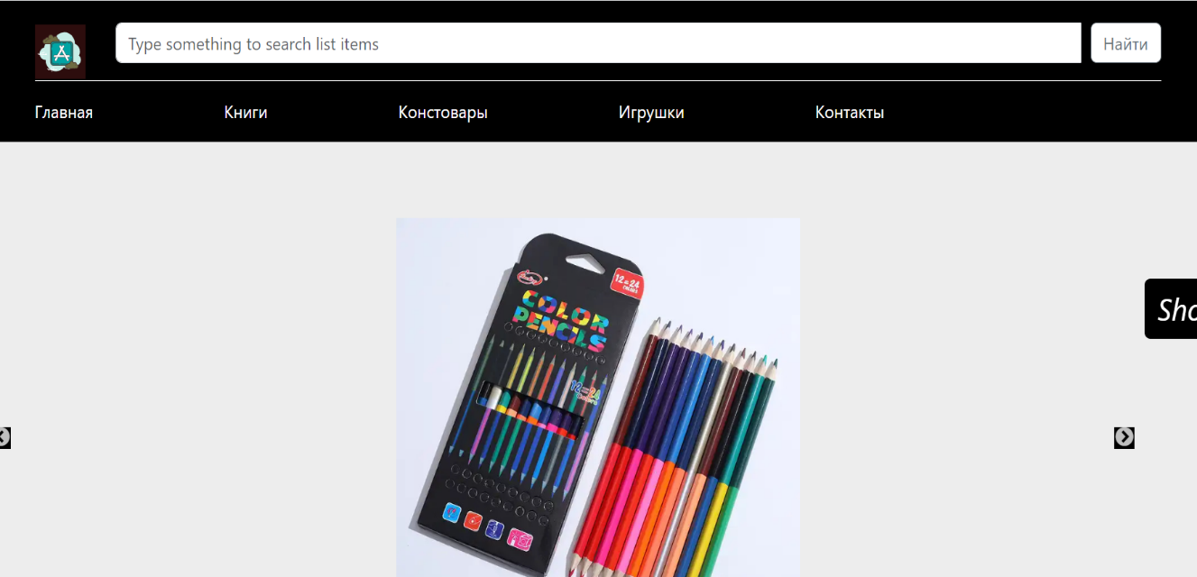

Рисунок 7 — Главная

Рисунок 8 — Контакты

Рисунок 9 — Игрушки

# **ЗАКЛЮЧЕНИЕ**

В ходе лабораторной работы мне удалось овладеть фундаментальными принципами и методами работы с JavaScript, jQuery и Bootstrap. Эти технологии играют важную роль в разработке современных веб-приложений и веб-сайтов, обогащая их функциональность и визуальный дизайн. Также я научился создавать многостраничные сайты, делать модальные окна и боковое меню.

# **СПИСОК ИСПОЛЬЗОВАННЫХ ИСТОЧНИКОВ**

1. Bootstrap использование готовых компонент \ https://getbootstrap.com/\ [Электронный ресурс] \ [Режим доступа: свободный] \(Дата обращения: 11.09.2023).
2. Write less do more \ https://jquery.com/\ [Электронный ресурс] \ [Режим доступа: свободный] \(Дата обращения: 11.09.2023).
3. Подключение файлов к html странице \ https://htmlbase.ru/\ [Электронный ресурс] \ [Режим доступа: свободный] \(Дата обращения: 11.09.2023).